VER MAES/FILHAS:

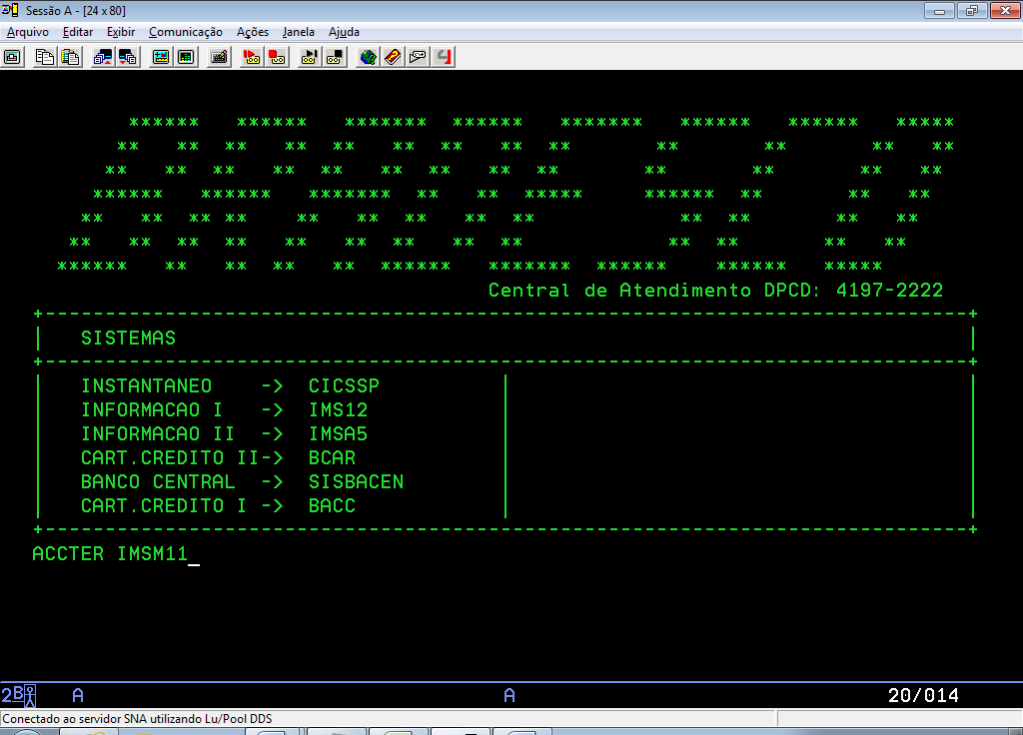

TECLAR F4:

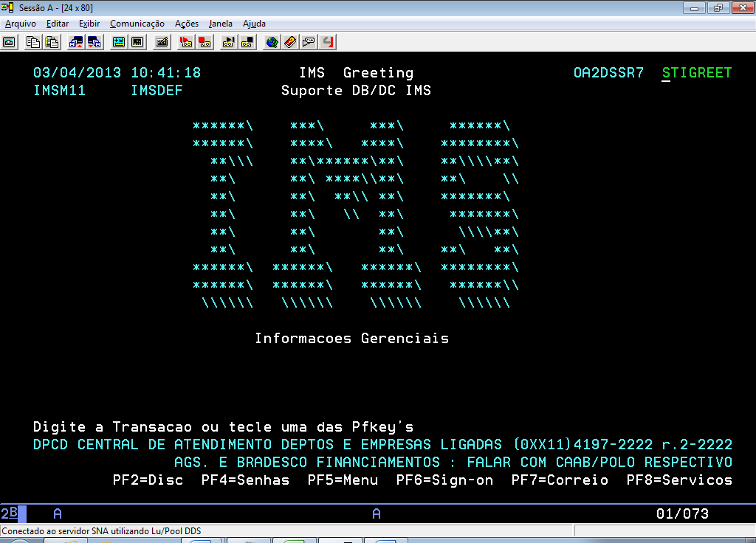

SENHA: TESTEDDS

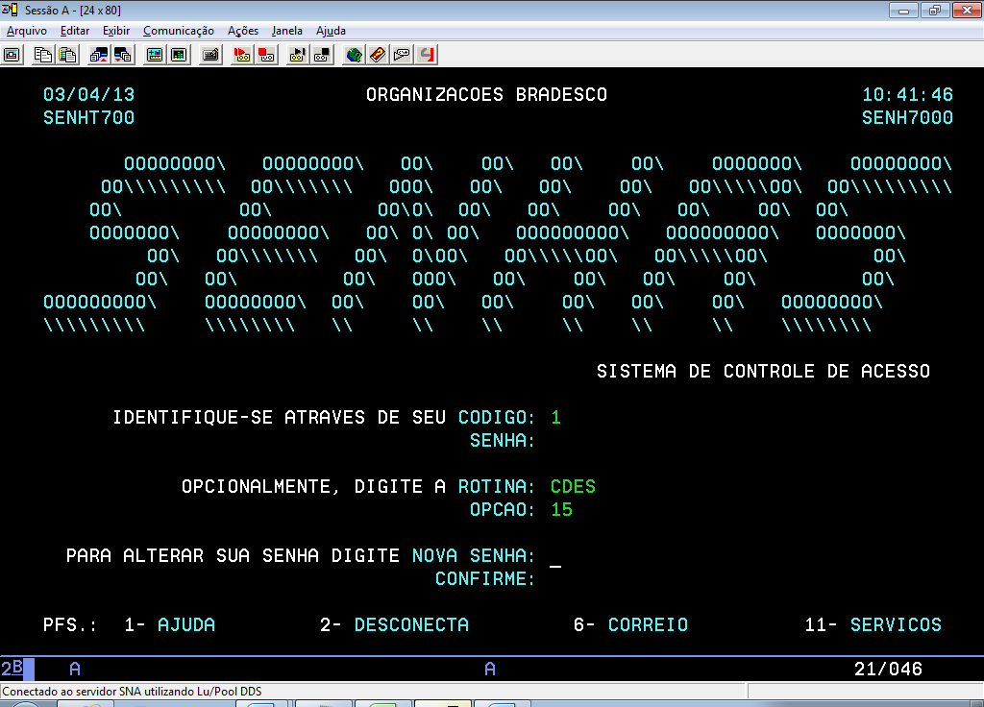

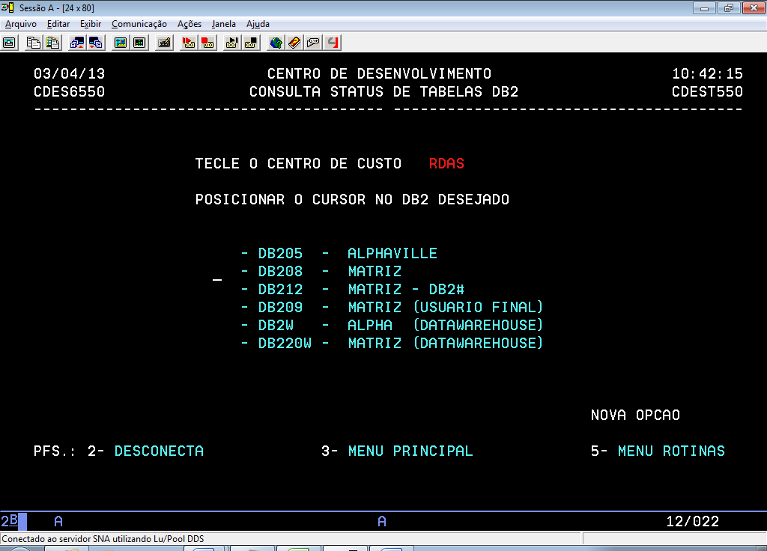

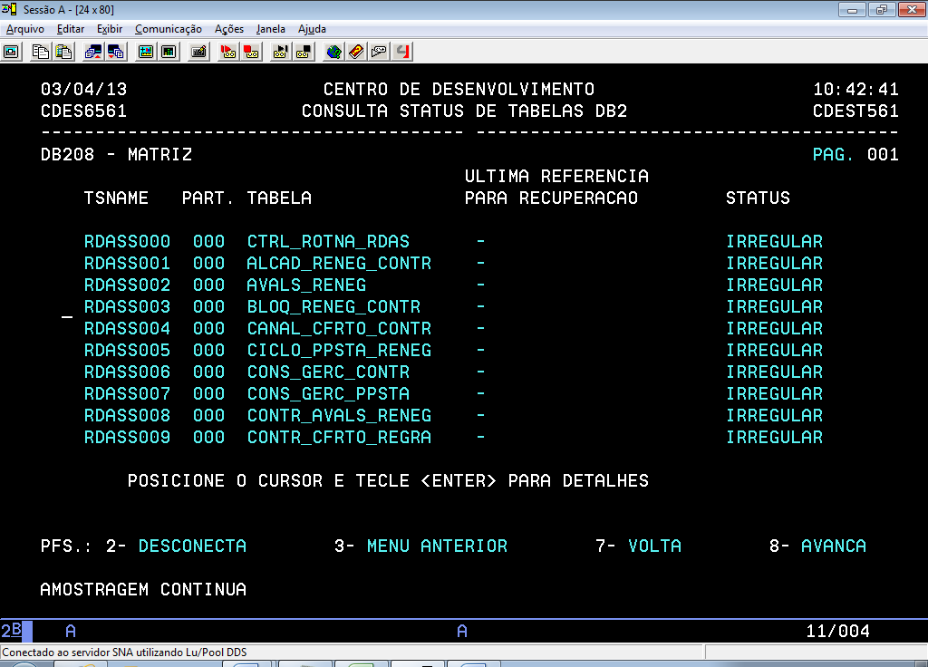

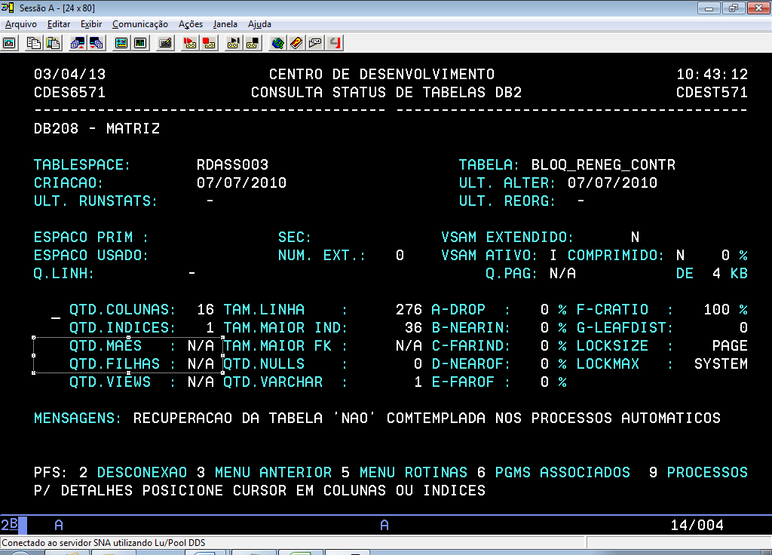

SE APARECER MAES OU FILHAS É SÓ POSICIONAR O CURSOR E CLICAR PARA VER QUAIS SÃO.

IMSM11 É DE PRODUÇÃO. DA PRA VER O DE DESENVOLVIMENTO NO IMS04.